Методические рекомендации
к письму министерства финансов Калужской области
от 29.12.2014 № 04-01/7370-14
Дополнено в соответствии с Приказом Министерства финансов Российской Федерации от 07.02.2020 № 17н (см. пункт 2.3 рекомендаций)
В целях осуществления аналитического учета расходования средств субсидий бюджетным и автономным учреждениям области (далее – Учреждения) на финансовое обеспечение выполнения ими государственного задания, средств субсидий на иные цели и средств, полученных Учреждениями от приносящей доход деятельности, на лицевых счетах, открытых Учреждениям в казначейском управлении министерства финансов области, с 01.01.2015 года расходование указанных средств будет осуществляться с применением кодов дополнительной классификации.
- Для этих целей главным распорядителям бюджетных средств (далее – ГРБС) необходимо правильно провести детализацию бюджетной росписи. Данная операция выполняется созданием документа «Бюджетная роспись (расходы, изменения)». Документ создается в АРМе ГРБС в следующем режиме Навигатора: АРМ ГРБС \ ДОКУМЕНТЫ В БАЗЕ ФО \ Бюджетная роспись \ Бюджетная роспись (расходы, изменения).
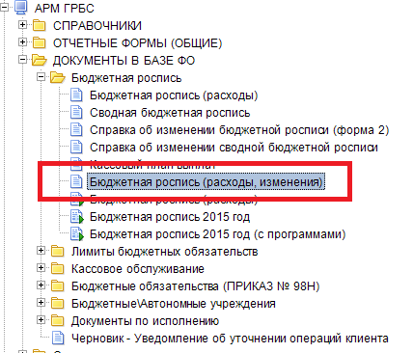
При создании нового документа «Бюджетная роспись (расходы, изменения)» в поле «Счет отправителя» указывается 01-й счет распорядителя бюджетных средств.
В табличной части созданного документа:
- выбирается 03-й счет получателя, открытый на министерство; в той же строке заполняются поля с кодами бюджетной классификации, соответствующими распределяемой росписи; в поле «Сумма» указывается распределяемая сумма со знаком «минус»;
- далее добавляются новые строки, в которых в поле «Счет получателя» указываются 03-и лицевые счета, открытые на министерство с привязкой к конкретному корреспонденту - получателю субсидии; в новых строках заполняются поля с бюджетной классификацией, в поле «Дополнительная классификация» ОБЯЗАТЕЛЬНО указывается код дополнительной классификации, соответствующий конкретной ситуации (см. письмо МФ КО №04-01/7370-14 от 29.12.2014); в поле «Сумма» указывается распределенная на корреспондента сумма (проверочным условием будет нулевая сумма в итоге документа). Проставляется дата проводки документа (дата проводки не может быть ранее 12.01.20* и позднее 31.12.20*). *(Текущий год)
В поле «Основание» проставляем номер письма (выбирается из справочника)
Заключительная операция - сохранение документа (при сохранении документ проходит системные контроли).
Финансовый год обязан соответствовать текущему году.
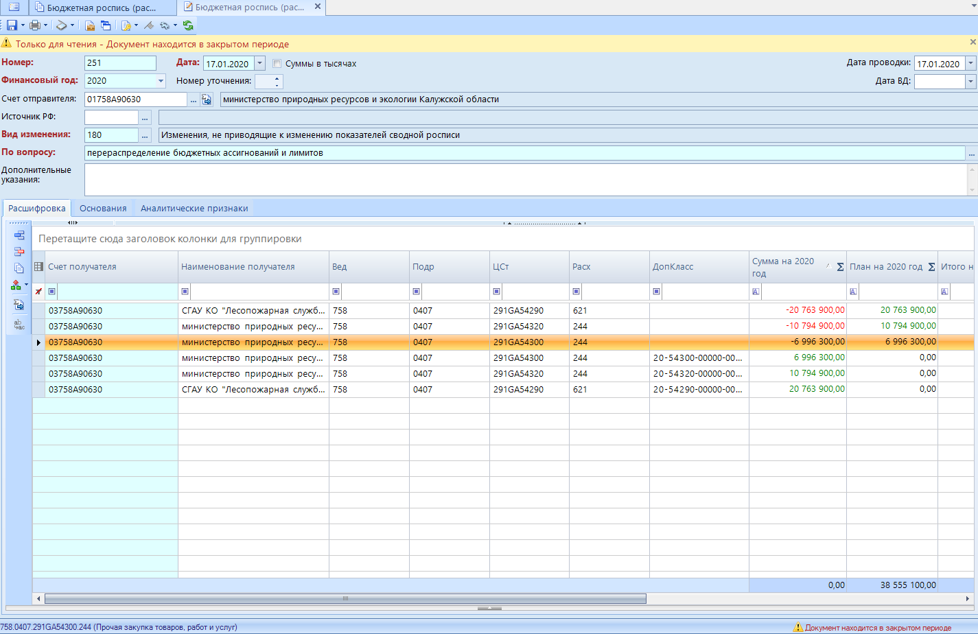

- «План финансово-хозяйственной деятельности» (далее – план ФХД).
В соответствии с подпунктом 6 пункта 3.3 статьи 32 Федерального закона от 12 января 1996 г. № 7-ФЗ «О некоммерческих организациях» составление и утверждение Плана финансово-хозяйственной деятельности осуществляется в порядке, определенном соответствующим органом, осуществляющим функции и полномочия учредителя, и в соответствии с требованиями, установленными Министерством финансов Российской Федерации, утвержденными Приказом Министерства финансов Российской Федерации от 28 июля 2010 г. № 81н «О требованиях к Плану финансово-хозяйственной деятельности государственного (муниципального) учреждения».

Создание документа «План финансово-хозяйственной деятельности» осуществляется в АРМе ГРБС в следующем режиме Навигатора: АРМ ГРБС \ ДОКУМЕНТЫ В БАЗЕ ФО \ Бюджетные\Автономные учреждения \ План ФХД \ План финансово-хозяйственной деятельности

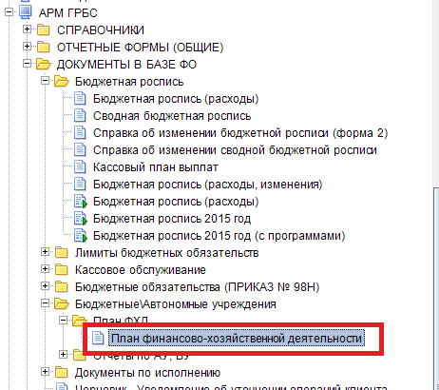
2.1. В план ФХД, в разделах план выплат и план поступлений, необходимо занести данные по корреспондентам – получателям субсидий с обязательным отражением кодов дополнительной классификации, соответствующих конкретной ситуации: (см. письмо МФ КО №04-01/7370-14 от 29.12.2014).
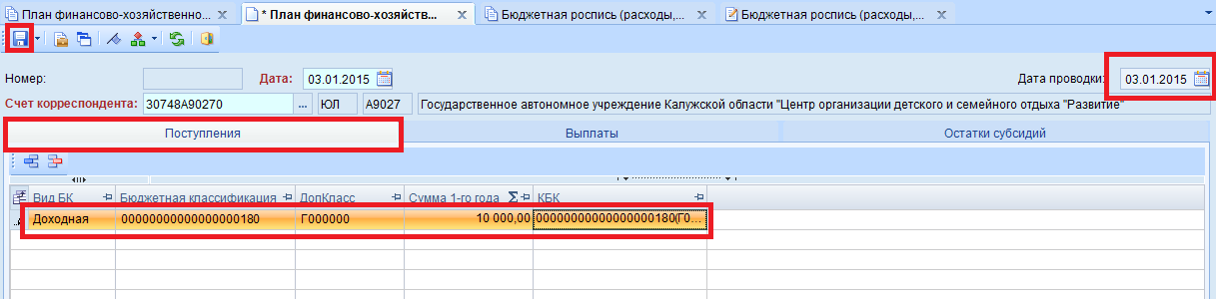
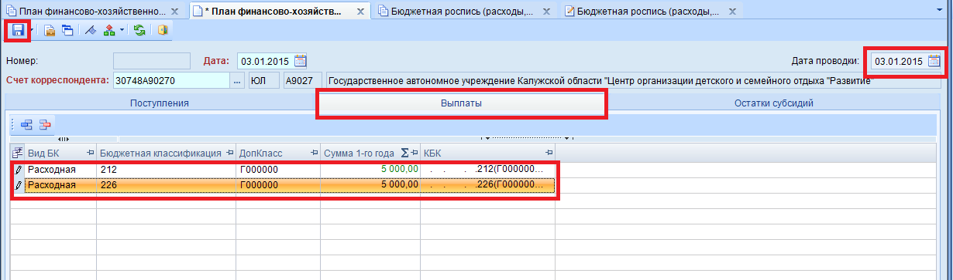
2.2. В плане ФХД в том же порядке отражаются средства, полученные от приносящей доход деятельности, с использованием кода дополнительной классификации: «П000000 - средства, полученные от приносящей доход деятельности».

ВАЖНО вышеуказанные документы: «План финансово-хозяйственной деятельности» (за исключением документов, отражаемых с кодом дополнительной классификации «П000000») и «Бюджетная роспись (расходы, изменения)» - будут контролироваться автоматизированной системой управления бюджетным процессом Калужской области в разрезе: корреспондент + соответствующий код дополнительной классификации.
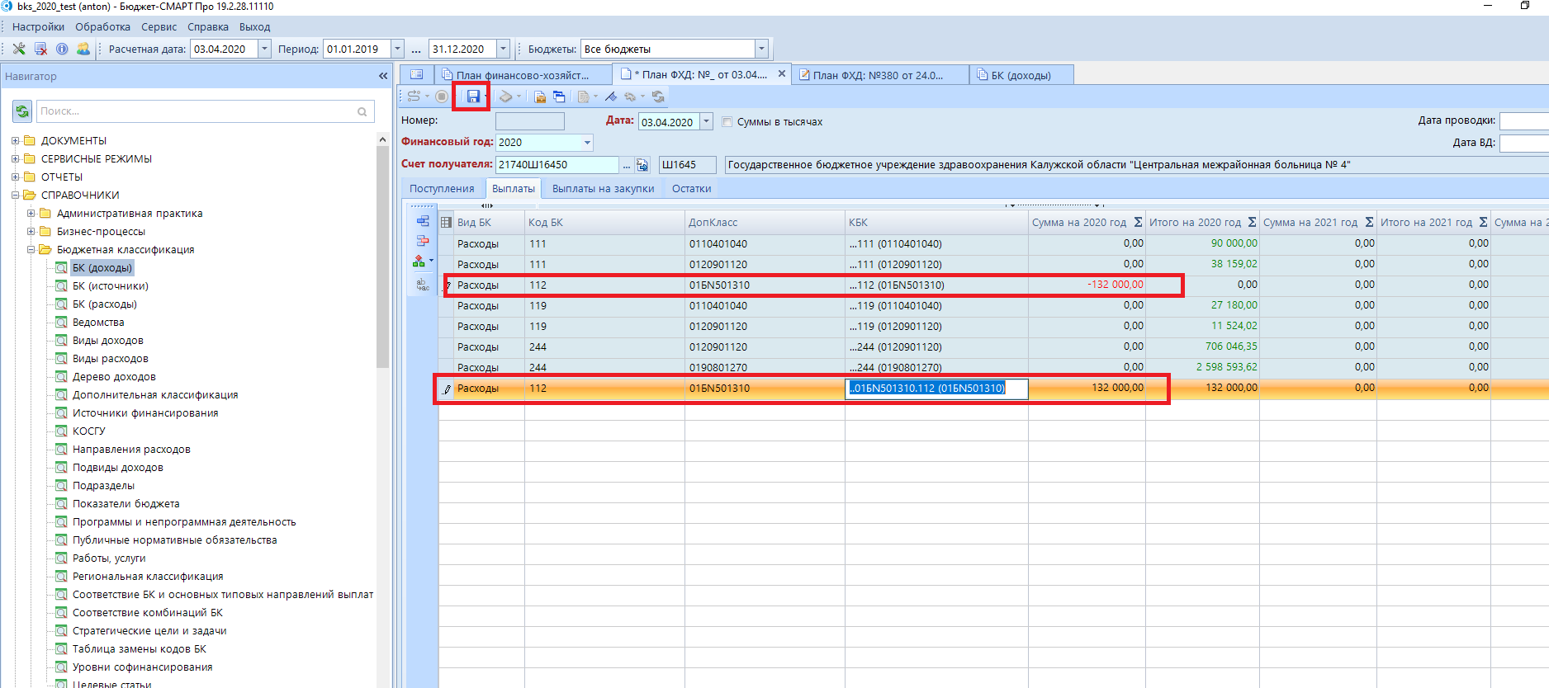
2.3. При заведении плана ФХД для расходования средств в рамках национальных проектов план выплат дополнительно детализируется кодом целевой статьи. Так же в уже существующие документы планов ФХД необходимо внести изменения, уточнив средства, относящиеся к национальным проектам кодом целевой статьи.

ВАЖНО вышеуказанные документы: «План финансово-хозяйственной деятельности» (в рамках национальных проектов) и «Бюджетная роспись (расходы, изменения)» - будут контролироваться автоматизированной системой управления бюджетным процессом Калужской области в разрезе: корреспондент + код целевой статьи +соответствующий код дополнительной классификации.

2.4. При заведении Плана ФХД на остаток средств, сложившийся на начало финансового года на 20 и (или) 21 лицевых счетах бюджетных учреждений и 30 и (или) 31 лицевых счетах автономных учреждений, раздел «Поступления» не заполняется.

В случае возникновения вопросов по выполнению вышеуказанных операций необходимо обращаться в адрес отдела администрирования и эксплуатации информационных систем управления информационных ресурсов министерства финансов области. Тел.: 56-50-90, 59-12-79. E-mail: MTDL_MFKO@adm.kaluga.ru
Пожалуйста, будьте внимательны при создании документов!!!

